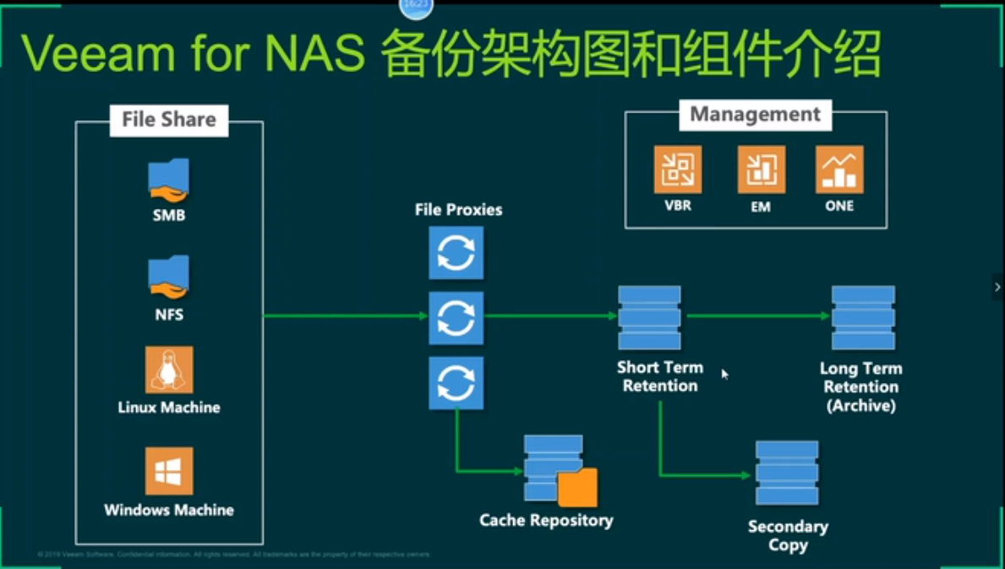

File share 备份源

Cache repository 用来作增量备份

目标端 short term短期保存 长期保存 第二份数据备份

File proxies 用于NAS备份的数据处理的角色,必须是windows服务器